Јован Јовановић Змај
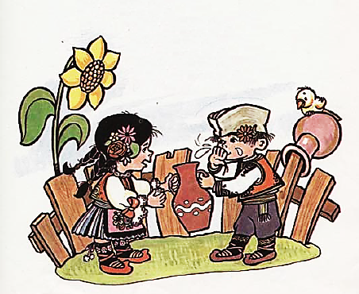
Добри суседи

„Добрo вече, суседице!
Ух, ала сам жедан!
Би л' ми дала мало воде,
само гутљај један?”

„Хоћу, хоћу, драге воље,
вода није скупа.
Кад си жедан, ево ти је,
ево цела ћупа.”

„Хвала, хвала, суседице!
Е, баш се разблажих.
Кад вам од нас што затреба,
само мени кажи.”

1. Препричај у једној реченици:

а) прву строфу песме:

________________________________________
________________________________________

б) другу строфу песме:

________________________________________
________________________________________

в) трећу строфу песме:

________________________________________
________________________________________

2. Шта си научио читајући ову песму?

________________________________________

Јован Јовановић Змај
Добри суседи

„Добрo вече, суседице!
Ух, ала сам жедан!
Би л' ми дала мало воде,
само гутљај један?”

„Хоћу, хоћу, драге воље,
вода није скупа.
Кад си жедан, ево ти је,
ево цела ћупа.”

„Хвала, хвала, суседице!
Е, баш се разблажих.
Кад вам од нас што затреба,
само мени кажи.”

1. Препричај у једној реченици:

а) прву строфу песме:

________________________________________
________________________________________

б) другу строфу песме:

________________________________________
________________________________________

в) трећу строфу песме:

________________________________________
________________________________________

2. Шта си научио читајући ову песму?

________________________________________

Јован Јовановић Змај
Добри суседи

„Добрo вече, суседице!
Ух, ала сам жедан!
Би л' ми дала мало воде,
само гутљај један?”

„Хоћу, хоћу, драге воље,
вода није скупа.
Кад си жедан, ево ти је,
ево цела ћупа.”

„Хвала, хвала, суседице!
Е, баш се разблажих.
Кад вам од нас што затреба,
само мени кажи.”

1. Препричај у једној реченици:

а) прву строфу песме:

________________________________________
________________________________________

б) другу строфу песме:

________________________________________
________________________________________

в) трећу строфу песме:

________________________________________
________________________________________

2. Шта си научио читајући ову песму?

________________________________________

Jovan Jovanović Zmaj
Dobri susedi

„Dobro veče, susedice!
Uh, ala sam žedan!
Bi l' mi dala malo vode,
samo gutljaj jedan?”

„Hoću, hoću, drage volje,
voda nije skupa.
Kad si žedan, evo ti je,
evo cela ćupa.”

„Hvala, hvala, susedice!
E, baš se razblažih.
Kad vam od nas što zatreba,
samo meni kaži.”

1. Prepričaj u jednoj rečenici:

a) prvu strofu pesme:

________________________________________
________________________________________

b) drugu strofu pesme:

________________________________________
________________________________________

v) treću strofu pesme:

________________________________________
________________________________________

2. Šta si naučio čitajući ovu pesmu?

________________________________________

Jovan Jovanović Zmaj
Dobri susedi

„Dobro veče, susedice!
Uh, ala sam žedan!
Bi l' mi dala malo vode,
samo gutljaj jedan?”

„Hoću, hoću, drage volje,
voda nije skupa.
Kad si žedan, evo ti je,
evo cela ćupa.”

„Hvala, hvala, susedice!
E, baš se razblažih.
Kad vam od nas što zatreba,
samo meni kaži.”

1. Prepričaj u jednoj rečenici:

a) prvu strofu pesme:

________________________________________
________________________________________

b) drugu strofu pesme:

________________________________________
________________________________________

v) treću strofu pesme:

________________________________________
________________________________________

2. Šta si naučio čitajući ovu pesmu?

________________________________________

Jovan Jovanović Zmaj
Dobri susedi

„Dobro veče, susedice!
Uh, ala sam žedan!
Bi l' mi dala malo vode,
samo gutljaj jedan?”

„Hoću, hoću, drage volje,
voda nije skupa.
Kad si žedan, evo ti je,
evo cela ćupa.”

„Hvala, hvala, susedice!
E, baš se razblažih.
Kad vam od nas što zatreba,
samo meni kaži.”

1. Prepričaj u jednoj rečenici:

a) prvu strofu pesme:

________________________________________
________________________________________

b) drugu strofu pesme:

________________________________________
________________________________________

v) treću strofu pesme:

________________________________________
________________________________________

2. Šta si naučio čitajući ovu pesmu?

________________________________________

